Профилактика употребления наркотических средств в МКОУ «Апшинская СОШ»
16 октября в «4» классе прошел классный час на тему: "Имя беды –наркотик" Уч-ца рассказала о том, какие средства относятся к данной группе, что принято считать наркотиками и какое влияние они оказывают на организм. Цель классного часа заключается в том ,чтобы донести до уч-ся всю серьезность, последствий приема наркотиков.
В школе оформлен стенд» «Наркотикам – Нет!»
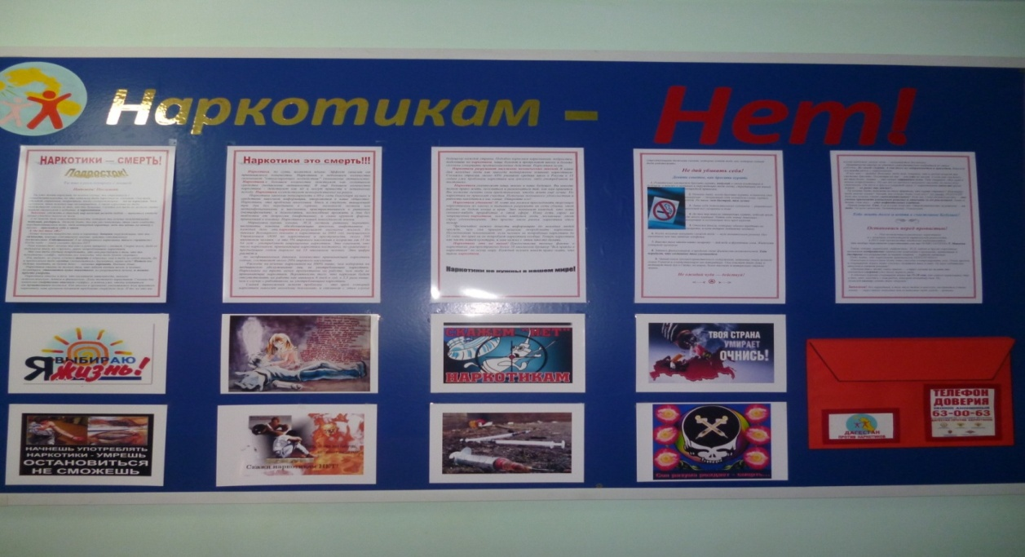

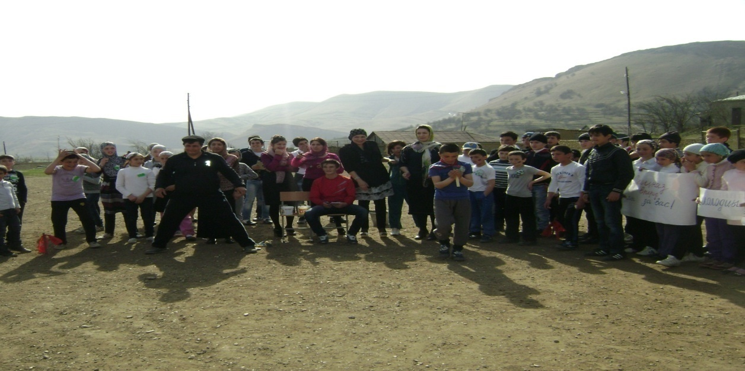

15.11.17г. Акция "Здоровым быть модно!" 5-8 классы
Классный час «Здоровым быть здорово, чем быть наркоманом!» В 6 классе
Дата проведения: 20 октября 2017г.
Цель классного часа: сформировать у обучающихся потребность в здоровом образе жизни
Закрепили ранее полученные знания по сохранению и укреплению здоровья, показали преимущества здорового образа жизни.
Были проведены на уроке физкультурно - оздоровительные игры.
Дети пришли к выводу, что наркоман не может иметь здоровье и не может быть здоров.

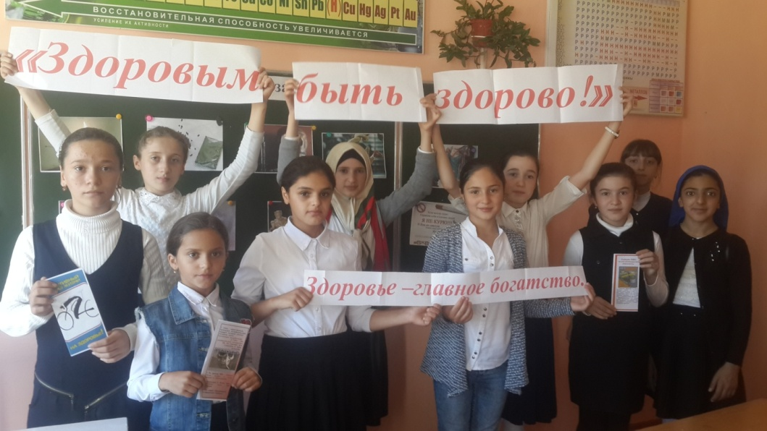

25 10 2017 г в 8 А классе прошел классный час «Нет наркотикам»
Цель : профилактика вредных привычек учащихся среднего звена.
Итог классного часа: Поступать по совести. Развивать свои творческие возможности. Поступать с людьми так, как бы вы хотели, чтобы поступали с вами.
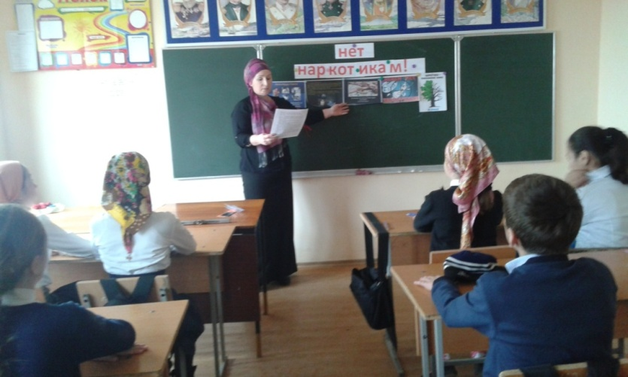

Классный час в 6 классе . Учащиеся рассказали о том, какие беды несет наркотик.
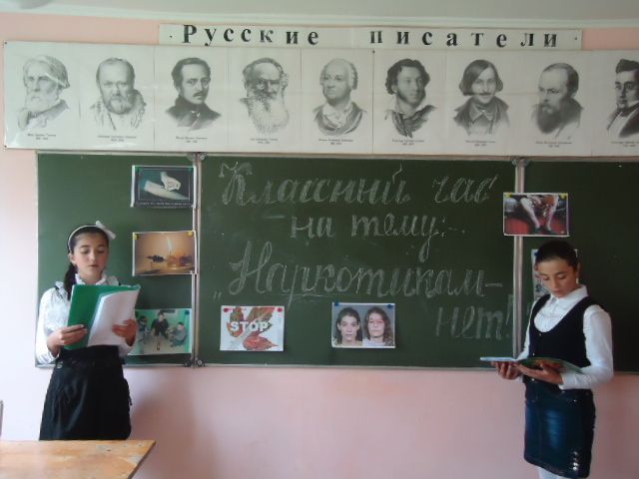

По целевой программе классная руководительница Тагирова С.А. провела классный час на тему: «Наркомания- источник беды».
Цель классного часа: предупредить подростков о вреде наркотиков.
Лозунг классного часа: "Все наркоманы перестают употреблять наркотики! "
Некоторым это удается при жизни.
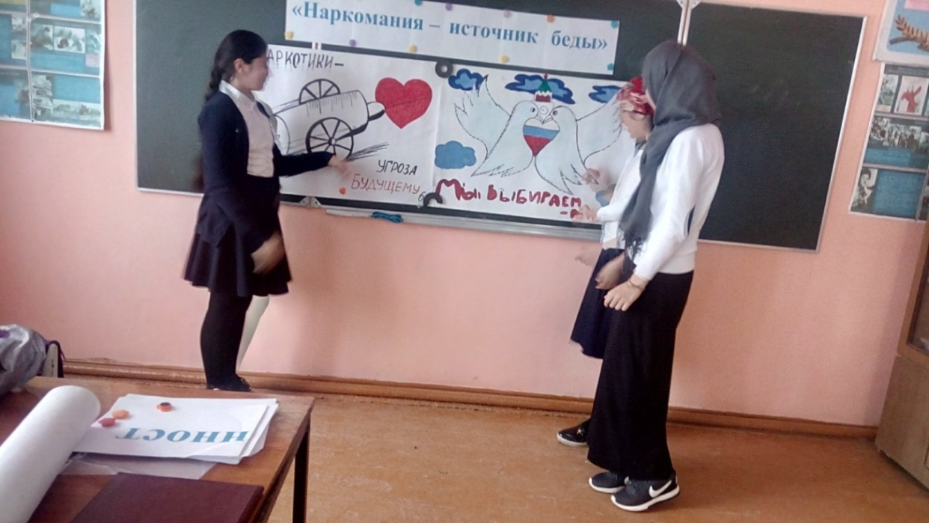

Кл. рук 8б кл. было проведено мероприятие
«Наркомания – знак беды» .Цель: способствовать увеличению знаний учащихся путем обсуждения проблем связанных с наркоманией. Способствовать воспитанию в подростках отвращения к использованию наркотиков. Дети показали сценку как, люди теряют рассудок при использовании наркотических средств.
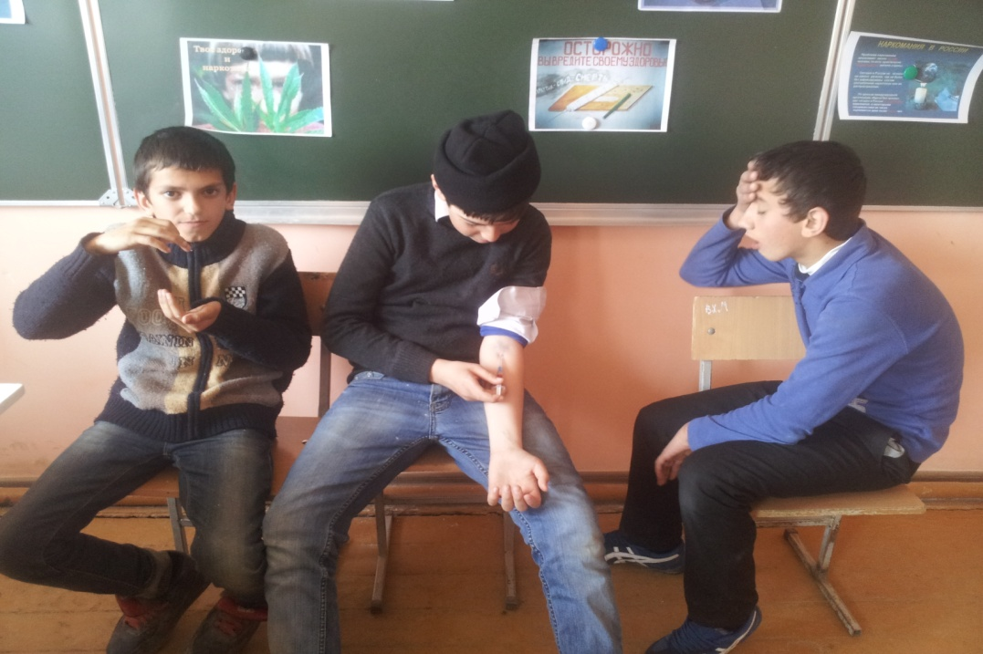

В 10 классе прошел классный час на тему: «Наркотикам НЕТ!».
Цели:
Проведение антинаркотической пропаганды;
Выявление знаний ребят о наркомании и наркотиках.
Ознакомление учащихся с последствиями употребления наркотических веществ.
Ребята обсуждали проблемы наркомании, так как сегодня в России не осталось ни одного региона, где не были бы зафиксированы случаи употребления наркотиков или их распространения. Так же учащимся была представлена презентация, из которой они увидели все негативные последствия наркомании. Ребята выявляли мифы и реальные факты этой вредной привычки. По данным СМИ, в России наркомания продолжает «молодеть»: Более 60% - люди в возрасте 18-60 лет и 20% - ШКОЛЬНИКИ! Ребята поняли, что это пагубно влияет на них самих и мир в общем, и сделали для себя правильные выводы.
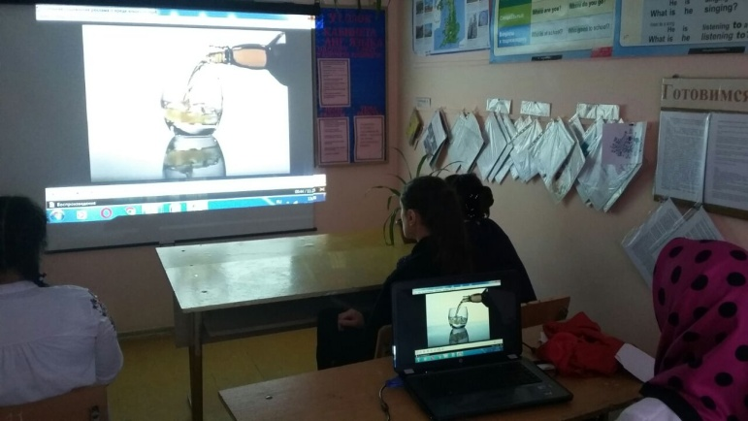

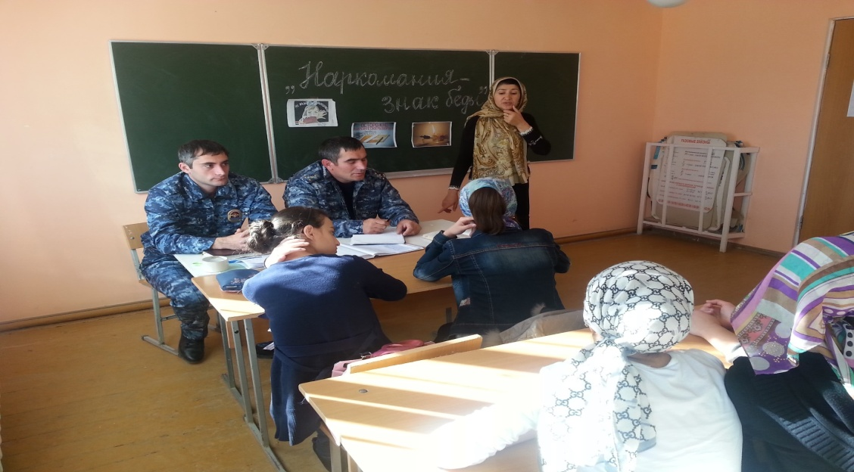
Инспектор ПДН Раджаб Магомедович и провел беседу на тему «Наркомания знак беды» учащимся 8-10 классов

Анкетирование для 9-11 классов провела психолог Шайхова Ш.М.

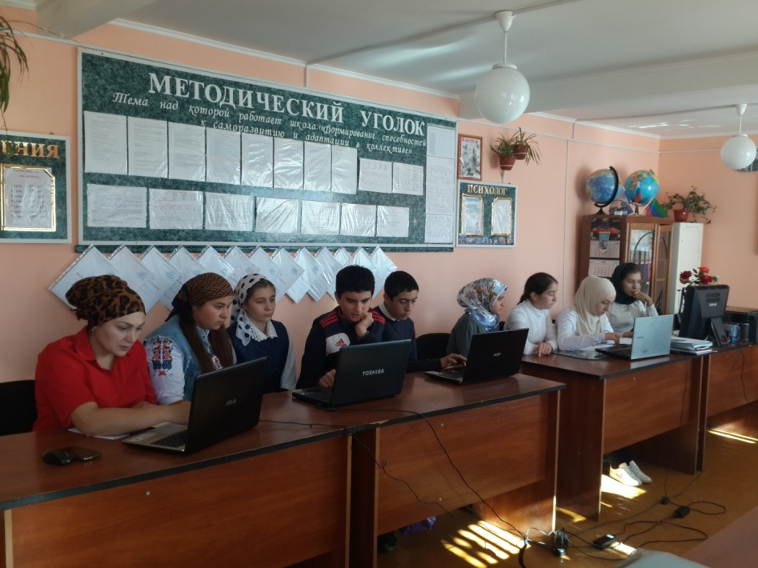
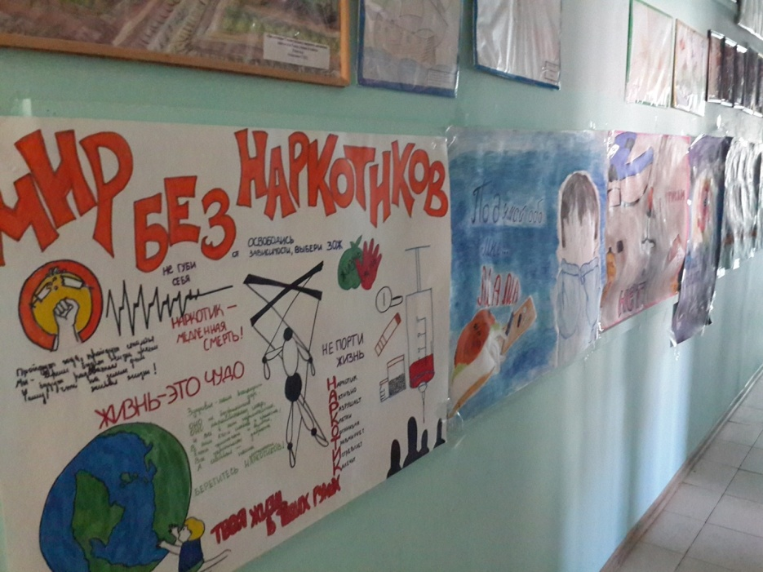
Конкурс плакатов "Нет наркотикам!"

